**1.5.1. Описание расчётной модели Tm:YLF лазера.**

Расчёт производился с помощью решения совместной системы уравнений, описывающих кинетику населенностей уровней ионов Tm3+ и плотности потока фотонов в резонаторе. В рамках нашей модели рассматривались пространственно независимые уравнения, т.е. не учитывалось поперечное распределение инверсии населённости в активном элементе и его влияние на изменение поперечной структуры пучка генерации. Учёт двухмерных эффектов является определяющим при рассогласовании моды генерации и активной областью в кристалле. Будем считать, что выполняется условие хорошего согласования моды резонатора с областью накачки. Тогда, несмотря на упрощенный подход, данная модель позволяет достаточно корректно оценить выходную мощность излучения в зависимости от параметров Tm:YLF лазера, а также определить кинетику населённостей уровней ионов Tm3+. Совместная система уравнений выглядит следующим образом [45, 48]:

 (1.27)

В системе уравнений (1.27)  - относительные населённости (делённые на полную концентрацию ионов Tm3+ N0) энергетических уровней 3H6, 3F4, 3H4 ионов Tm3+, соответственно. Причём считалось, что . Скорость накачки R определялась из соотношения [45]: , (1.28)

где  - энергия кванта накачки,  – площадь поперечного пучка накачки, *l* – длина активного элемента, Pнак – мощность, поглощенная в кристалле. Pнак оценивалось согласно (1.19) и (1.26).

В балансные уравнения так же входят - вероятности спонтанных переходов 3H4→3H6, 3H4→3F4, 3F4→3H6;  - вероятности безызлучательной релаксации переходов 3H4→3F4, 3F4→3H6,  – коэффициент кросс-релаксации.

Вероятности вынужденных переходов 3F4→3H6 и 3H6→3F4, на один фотон Bизл и Bпогл находились по формулам:

 и , где (1.29)

Здесь *с* – скорость света, V – эффективный объём моды в резонаторе. В уравнение для плотности потока фотонов в резонаторе q, входит величина ρ, обратно пропорциональная времени затухания энергии поля излучения в резонаторе:

, (1.31)

где T1 и T2 – коэффициенты пропускания зеркал, Zi – коэффициент внутренних потерь, L оптическая длина резонатора. Для удобства обозначим коэффициент всех вредных потерь как ρвр.

Мощность выходного излучения Pген оценивалась по формуле:

, (1.32)

где T2 – коэффициент пропускания выходного зеркала,  - энергия кванта генерации.

Решение системы уравнение (1.27) производилось методом Рунге-Кутта в среде программирования Mathcad. Значения основных величин, используемых при расчёте системы уравнений, были взяты из работы [47] или определены выше, и для удобства сведены в таблице 3.

Таблица 3. Значения основных величин, используемых при численном моделировании.

|  |  |
| --- | --- |
| Параметр | Tm:YLF |
| см-3 | 4,1 |
| см3с-1 | 0,87 |
| , с-1 | 400, 28 ,67 |
| W32, с-1 | 32 |
| , | 0,38 или 0,34 (E||c)  0,25 (Ec) |
| , | 0,07 или 0,054 (E||c)  0,035 (Ec) |
| , см-1 | 1,9 |
| ρвр | 0,015 |
| d, мм | 0,83 мм |

**1.5.2. Кинетика энергетических состояний ионов Tm3+**

С помощью численного моделирования исследовалась кинетика населённостей уровней 3H6, 3F4, 3H4 ионов тулия. В схеме с расстроенным резонатором () за счёт поглощения накачки и накопления населенности на уровне 3F4 происходило обеднение уровня 3H6. При мощности накачки ~30 Вт и длине кристалла 15 мм относительная населенность основного состояния уменьшалась на ~50% (рис. 1.18). Это приводило к насыщению поглощения на длине волны накачки (просветлению среды). Таким образом, количество непоглощённой мощности увеличивалось с 5% до 24%. При настроенной схеме, за счёт вынужденных переходов происходит возврат ионов Tm3+ в основное состояние. В стационарном режиме генерации величина опустошения нижнего уровня n1 зависит от коэффициента отражения выходного зеркала. Для зеркала с T2=20 % порядка 80 % всех активных центров находится в основном состоянии (рис. 1.19). Поэтому, согласно (1.19) и (1.26), вне зависимости от мощности накачки в активном элементе длиной 15 мм поглотиться ~90 % мощности накачки. Результаты расчётов хорошо согласуются с экспериментальными измерениями (рис. 1.11).

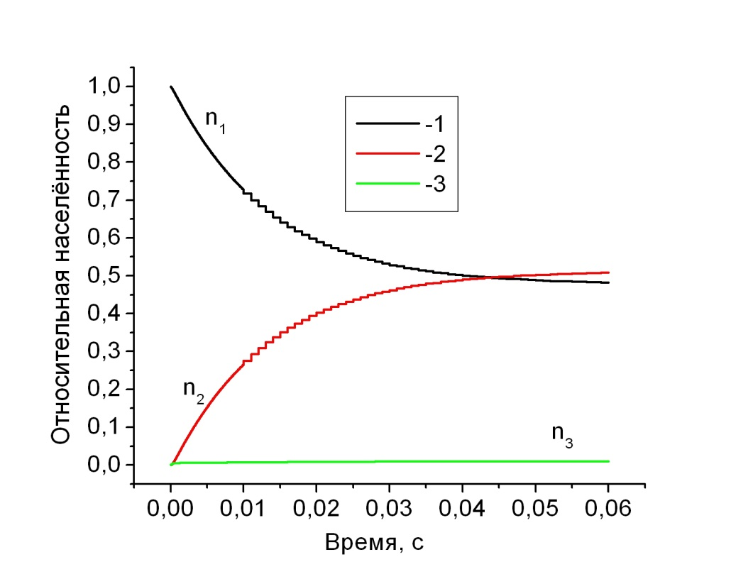

Рис. 1.18. Зависимость относительной населённости уровней 3H6 (n1) 3F4 (n2) 3H4 (n3) в схеме с разъюстированным резонатором при Wнак=30 Вт, T2=0.2, *l*=15 мм.

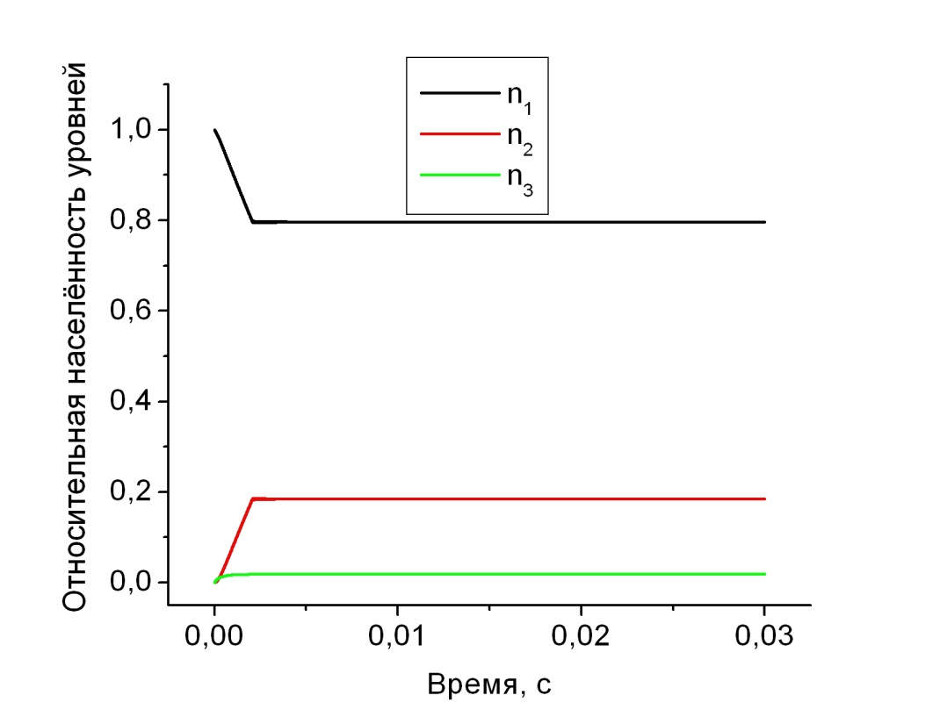

Рис. 1.19. Зависимость относительной населённости уровней 3H6 (n1) 3F4 (n2) 3H4 (n3) в режиме генерации, при Wнак=60 Вт, T2=0,2, *l*=15 мм.

**1.5.3. Результаты численной оптимизации Tm:YLF лазера, генерирующего σ-поляризованное излучение.**

Была проведена расчётная оптимизация параметров Tm:YLF лазера, генерирующего σ-поляризованное излучение с целью получения наибольшей эффективной генерации. Зависимость выходной мощности от длины активного элемента при T2=0.2 и максимальной накачке, используемой в эксперименте Wнак=70 Вт, приведена на рисунке 1.20. Расчёт показал, что оптимальная длина кристалла Tm:YLF 15 мм - 16 мм. При уменьшении длины активного элемента происходило уменьшение поглощенной мощности накачки, что в свою очередь, снижало значение мощности генерации. С другой стороны, увеличение длины кристалла приводило к усилению эффекта поглощения на длине волны генерации. Поэтому при длинах кристалла более 17 мм наблюдалось снижение выходной мощности.

Также оптимизировался коэффициент отражения выходного зеркала. При этом мощность накачки Wнак=70 Вт и длина активного элемента *l*=15 мм оставались неизменными. Наилучшие расчётные результаты были получены при коэффициенте отражения выходного зеркала порядка 80 % - 84 % (Рис. 1.21). Такая резкая зависимость выходной мощности от T2, а также большое значение оптимального коэффициента отражения зеркала связаны с невысоким значением сечения усиления в кристалле Tm:YLF.



Рис. 1.20. Зависимость выходной мощности от длины активного элемента при Wнак=70 Вт, T2=0.2



Рис.1.21. Зависимость выходной мощности от T2 при Wнак=70 Вт и *l*=15 мм

**1.5.4. Результаты моделирования Tm:YLF лазера, генерирующего π-поляризованное излучение.**

Проводилась расчётная оптимизации параметров Tm:YLF лазера, генерирующего π-поляризованное излучение с целью получения наибольшей эффективности и мощности генерации. В случае генерации на π- поляризации, в схеме с коэффициентом отражения выходного зеркала 80 % и накачке Wнак=70 Вт максимальная мощность достигается при длине кристалла порядка 14 мм (рис. 1.22). Оптимальная длина активного элемента в этом случае чуть меньше, чем для генерации σ-поляризованное излучения. Этот эффект связан с тем, что значение эффективного сечения поглощения на длине волны генерации для π поляризации больше (рис. 1.4 и 1.5). Также, за счёт большего значения эффективного сечения излучения, оптимальный коэффициент отражения для лазера, генерирующего -поляризованное излучение сдвинут в стороны больших коэффициентов пропускания выходного зеркала. При мощности накачки Wнак=70 Вт и длине кристалла 15 мм, наибольшая мощность генерации достигается при T2 порядка 25 % - 30 % (рис. 1.23). Следует отметить, что при коэффициентах отражения более 75 %, реализовывалась генерация на длине волны 1888 нм. При уменьшении коэффициента отражения выходного зеркала оптимальным являлась генерация на переходе с длиной волны 1878 нм.



Рис. 1.22. Зависимость выходной мощности от длины активного элемента при Wнак=70 Вт, T2=0.2



Рис. 1.23. Зависимость выходной мощности от длины активного элемента при Wнак=70 Вт, T2=0.2